# **Guía de estilos**

## Estructura

La Interfaz será construida sobre una retícula de 4 columnas x 3 filas, empleada de guía para la distribución de los módulos. Dichos bloques son Cabecera, Cuerpo y Pie de página.

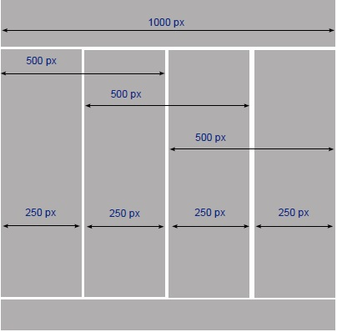

## Áreas de retícula

* 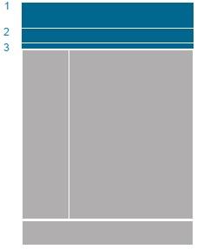**Cabecera – Página Principal**

1. Donde estará el logo y el nombre de la aplicación y Login
2. Espacio destinado a la “Navegación recursiva” (Inicio, contacto, sobre nosotros, cambio de idioma, mapa web)
3. Ruta de navegación

* 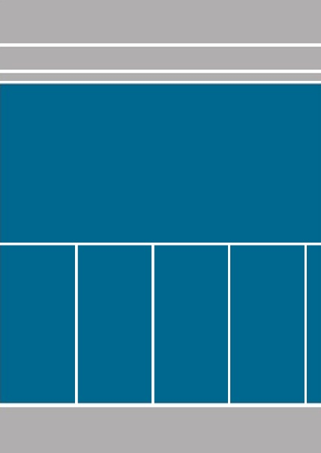**Cuerpo – Página principal**

Se dividirá en dos partes:

* + - 1. Donde se podrá ver una serie de imágenes sobre nuestra aplicación.
      2. Donde se podrá ver los servicios que ofrece nuestra aplicación, y se podrá ver un pequeño resumen explicando para qué sirve esa funcionalidad. Por ejemplo: comunicación, evolución, notas, foro, etc.
* *Cabecera – Página de usuario*

En las cabeceras de las páginas de usuario aparecerá el logotipo de la aplicación, el nombre de usuario, y las opciones de **Ajustes** y **Cerrar** **sesión**

* *Cuerpo – Página usuario*

Estará divida en 3 columnas y 2 filas, en cada cuadrado habrá una funcionalidad de nuestra aplicación

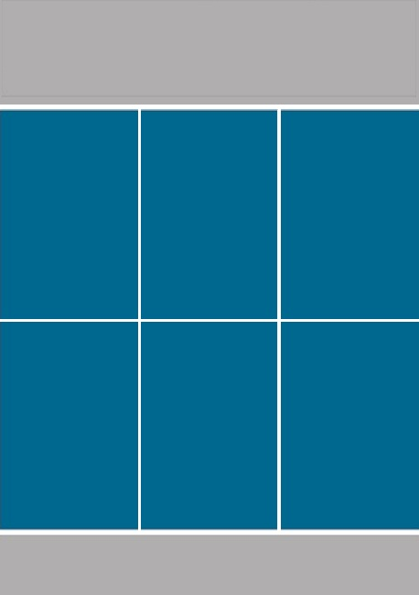

* ***Pie de página***

La información en los pies de página consistirá en enlaces de destacado de la web y otros datos que puedan resultar útiles al usuario.

## Crecimiento y escalabilidad

## La retícula deberá adaptarse a las necesidades concretas de cada sección. Los módulos serán reutilizables y suficientes para cubrir todas las necesidades gracias a su flexibili­dad de combinación. La decisión de seleccionar un módulo se basará en la relevancia del contenido, la jerarquía, su naturaleza contextual y el tamaño. El crecimiento deberá ser controlado. La retícula no puede crecer de manera horizontal, pero si verticalmente.

## Elementos básicos

## Imágenes

Una de las imágenes que hemos creado para incorporar a nuestra página es la siguiente:



## Tipografía

Para el sitio web vamos a emplear **Roboto**



## Colores

 Los colores principales que vamos a usar en nuestra página son:

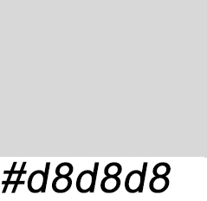



## Plantilla